КИЇВСЬКИЙ НАЦІОНАЛЬНИЙ УНІВЕРСИТЕТ ІМЕНІ
ТАРАСА ШЕВЧЕНКА
ОПТИКО-МЕХАНІЧНИЙ КОЛЕДЖ

З В І Т
З Лабораторної роботи №1
спеціальність 121 Інженерія програмного забезпечення
освітньо-кваліфікаційний рівень «молодший спеціаліст»

Виконав: Рудой Дмитро Ігорович
Група: ІПЗ-31
Спеціальність: Інженерія програмного забеспечення
Перевірив: Лумпова Т.І
Дата виконання:01.04.2020

Київ-2020
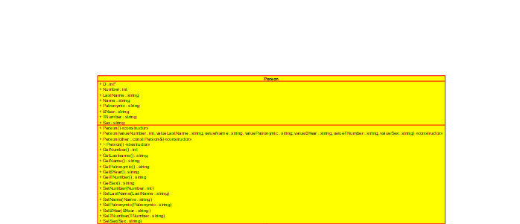
- Що вам не подобається в згенерованому Umbrello UML Modeller заголовочному класі?
Нічого
- Які програмні засоби окрім Umbrello UML Modeller ви розглянули? Надайте ваш погляд на легкість та труднощі їх використання.
StarUML,Microsoft Visio 2003
Плюси: інтерфейс набагато кразе та легше ніж у цьому.
Мінуси: важче розібратись.

